ジャンボタニシトラップ作り方
【用意するもの】
- ５～2Lのペットボトル１本、結束バンド４本、輪ゴム２本、割りばし１本
カッター、キリ、ハサミ。
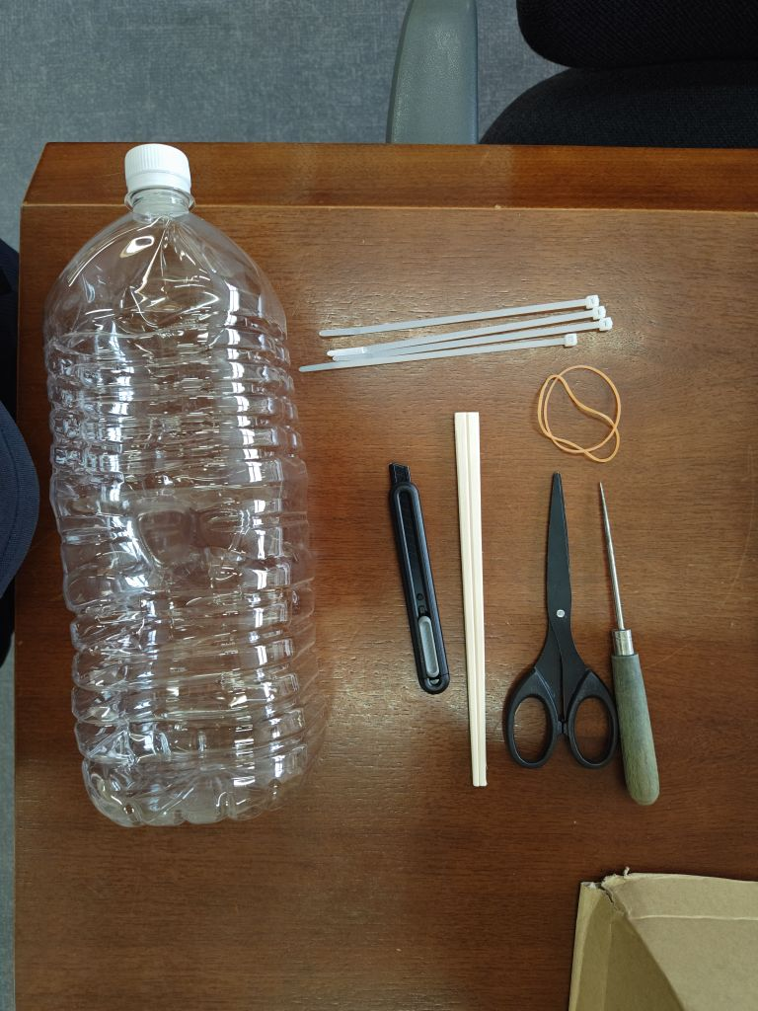
- まずはペットボトルの上から２割のところをカッターで切る。
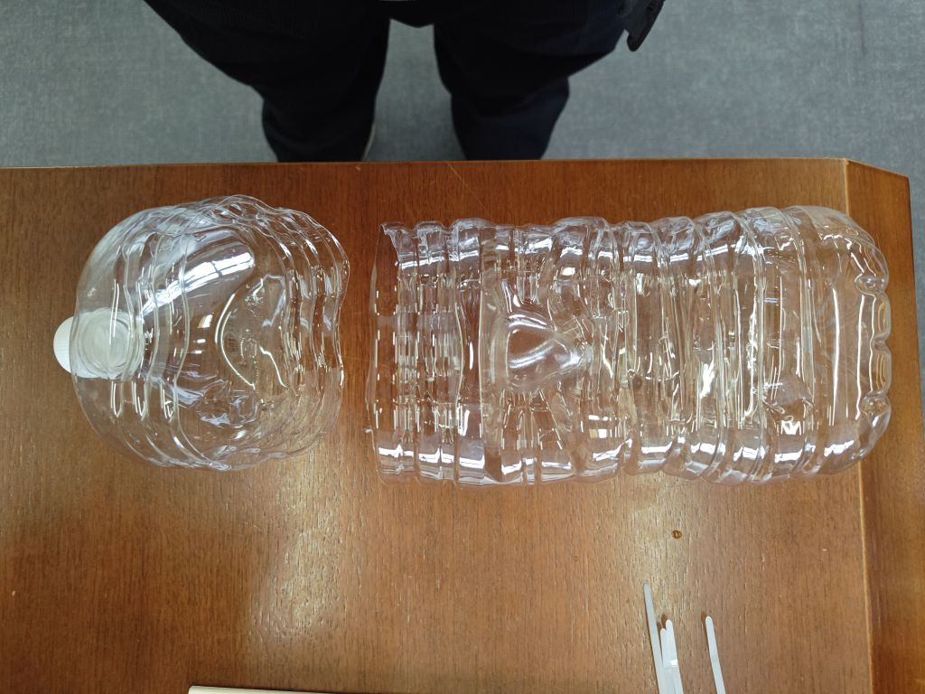
- ペットボトルのキャップの部分を取る。
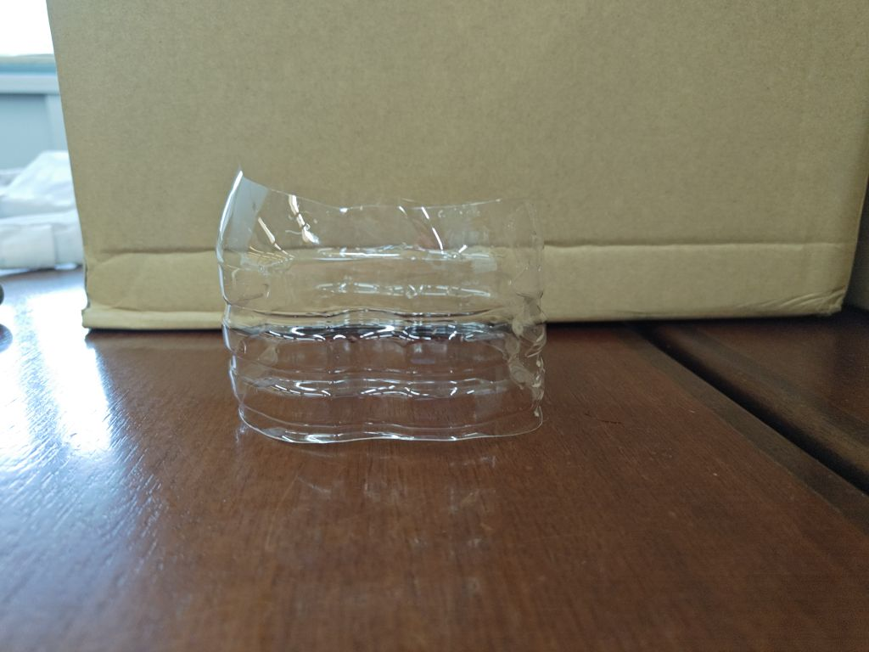
- 返しになるように上部をハサミで切る
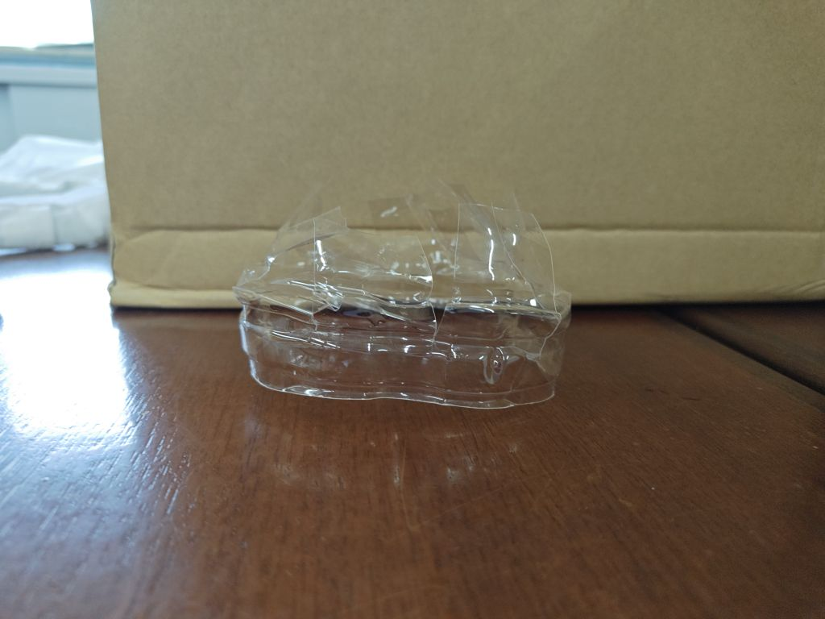

（４）切りペットボトルの下の部分と返しように切ったパーツを連結させる。
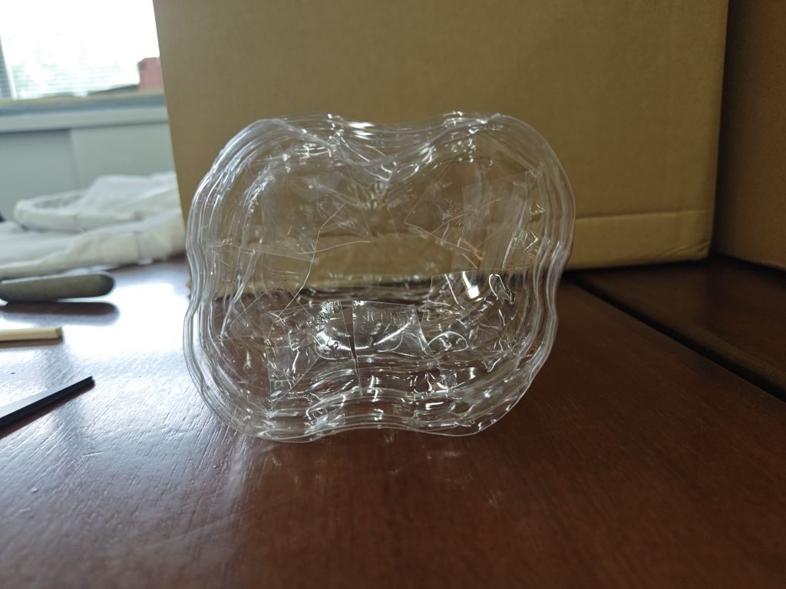
（５）連結した部分の側面にキリで穴をあける。
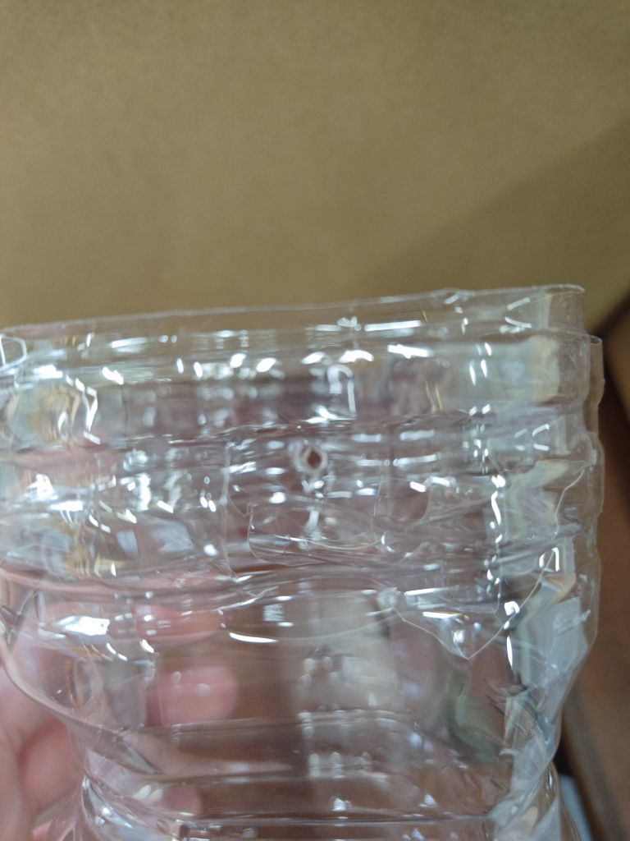

（６）キリで穴をあけたところを結束バンドで固定する。
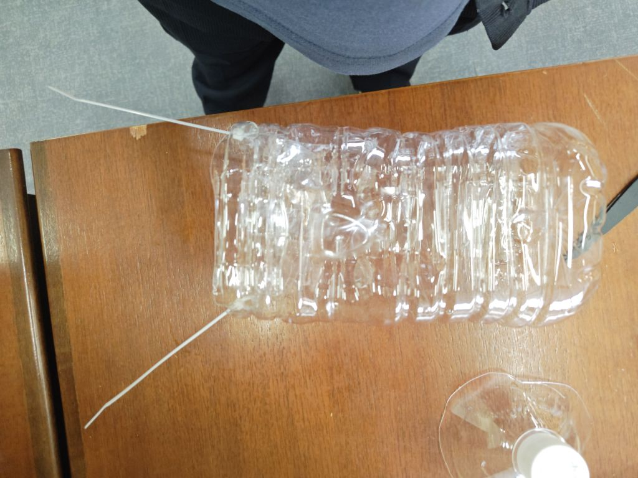
（７）ペットボトルの真ん中少し上に輪ゴムを付ける。
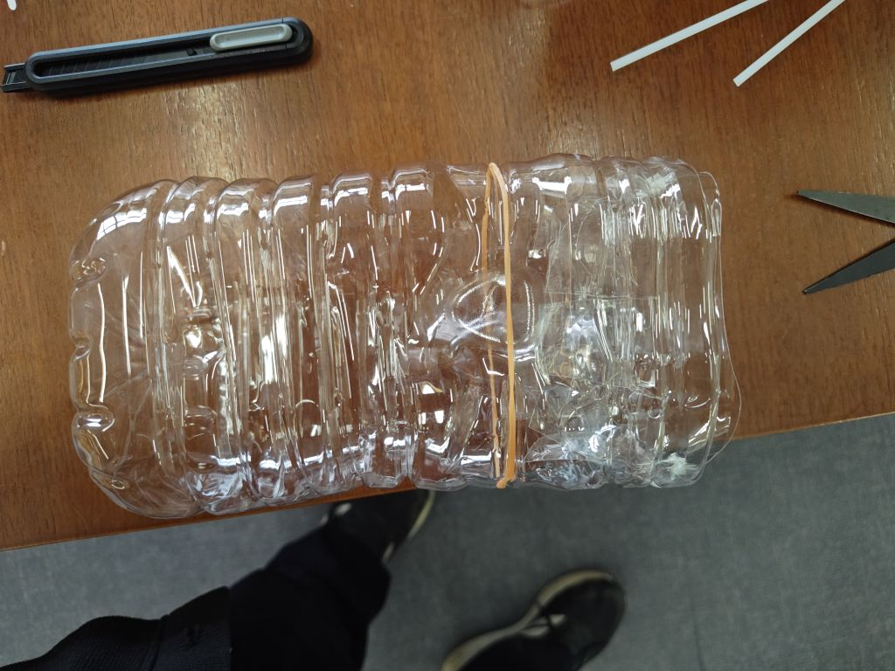

（８）水路に固定するための割りばしを付ける。
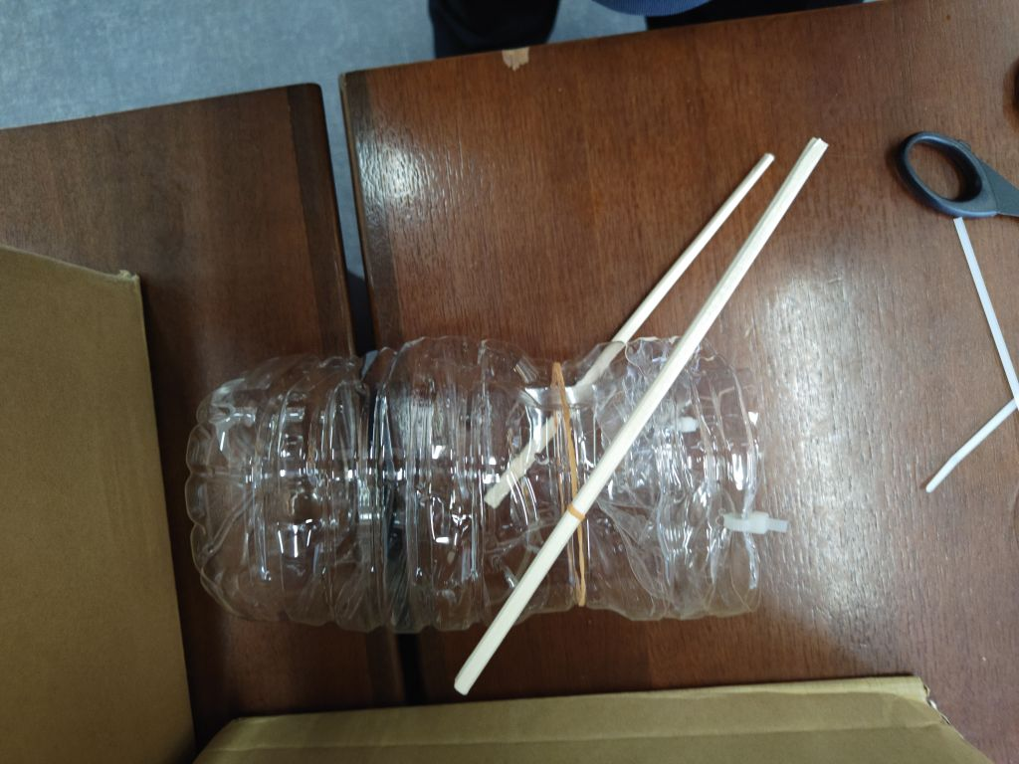
（９）割りばしを結束バンドで固定する。
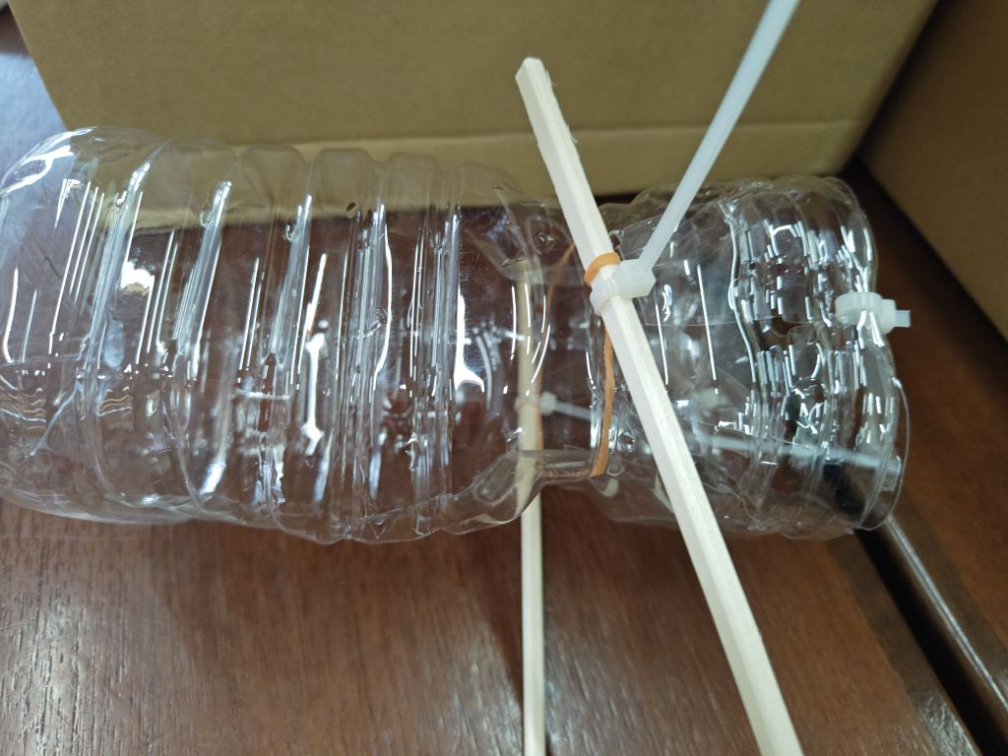

（１０）結束バンドの不要部分を切り取り完成。
